附件3：山东省“技能兴鲁”职业技能大赛——全国电子实用技术职业技能竞赛山东省选拔赛计算机程序设计员（混合式移动APP开发）赛项技术文件
- 竞赛名称
计算机程序设计员(混合式移动APP开发)
- 竞赛任务
赛项紧跟移动互联技术发展趋势，结合5G智能终端应用深化云计算、大数据、人工智能、区块链等技术，基于智能设备多样应用场景与结合相关专业的建设，加强传统专业教学知识间的融合，打好技术“组合拳”，融合创新还原移动互联开发重点岗位要求，与职业能力培养、岗位工作需要相衔接，得到主要包括移动应用开发工程师、软件开发工程师、前端开发工程师、UI工程师、测试工程师、智能设备开发工程师等核心岗位。
竞赛重点考核内容以开发人员使用不同的开发语言其中包含Java，HTML5，Kotlin等开发语言，完成客户提出的业务需求并在规定时间内完成产品开发。其中的环节包含与客户沟通理解，需求梳理和设计；产品初步规划和UI交互设计；应用系统架构设计，产品开发和实现；产品测试、故障排除和优化，上线交付等技能，竞赛过程贴近移动应用开发技术真实工作过程、工作结果，从需求到具体实施都体现行业的真正业务环境和移动应用场景。
- 竞赛分组
本竞赛分为职工组、学生组两个组别。职工组为个人赛，学生组为个人赛，由1名学生、2名指导教师组成。
- 考试时间
学生组与职工组竞赛用时均为360分钟（共6小时），比赛过程连续进行。
- 理论和实操
竞赛内容分为理论和实际操作。理论比赛主要为软件开发有关的理论知识，实操比赛主要为上机编码实现等操作。理论知识竞赛满分为100分，按20%的比例折算计入竞赛总成绩，试题均为客观题，采用上机考试方式实现；实际操作竞赛满分为100分，按80%的比例折算计入竞赛总成绩。折算后的理论知识竞赛成绩与实际操作竞赛成绩相加得出参赛选手竞赛总成绩，满分为100分。
- 理论知识竞赛
- 包括计算机软件基础、软件工程、业务逻辑、Java基础、数据结构、性能优化与管理、面向对象思想、设计模式、React Native, Flutter, NativeScript,Xamarin框架使用、混合开发、响应式编程、HTML5/CSS3/JavaScript、UI设计标准，数据分析相关知识。
- 试题类型
试题分为三种类型：单项选择题、多项选择题和判断题。
- 竞赛时间
理论竞赛时间为60分钟。
- 命题方式
专家组命题。
- 考试方式
采用计算机考试系统考试。
- 实际操作竞赛
实际操作竞赛通过在5G环境下的场景以智慧城市管理、监控系统的应用系统架构设计、产品开发和实现操技能为主，辅以客户业务的理解和沟通、需求梳理和设计、产品初步规划和UI交互设计产品测试、故障排除和优化、上线交付等技能的考核。
- 竞赛范围与内容
为全面考查参赛选手的职业综合素质和技术技能水平，实际技能操作竞赛包括计算机基础、软件工程、Java基础、数据结构、面向对象思想、设计模式、HTML5/CSS3/JavaScript、UI设计标准、网络通信、Android四大组件、WebView、Handler/多线程/定时器、数据封装和解析、多媒体、数据持久化、框架和库、依赖注入、事件传递、手势识别、性能优化与管理、业务逻辑、数据分析和开源图表库等。
- 技能任务
实操比赛内容分为3个项目模块：由“需求分析”“功能模块开发”及“测试与交付”三个模块组成。
模块A：需求分析（1小时）
此模块重点考查参赛选手依据给定的需求规格说明书模板，进行需求分析设计的能力。此模块包括两部分：
第一部分，结合特定功能需求编制对应业务流程图、类图、时序图和对应模块概要设计说明。
第二部分，通过给定主题，结合业务要求，进行开放式需求设计，自定义需求内容；并对需求进行分析，编写需求规格说明，编制业务流程图、类图、时序图和概要设计。
模块B：功能模块开发（3小时）
此模块重点考查参赛选手的代码编写能力，参赛选手根据需求进行项目创建，构建通信等基本应用架构。此模块包括两部分：
第一部分，遵循混合式移动APP开发流程和规范，依照模块的功能具体要求进行每个模块的代码编写，使用已提供的标准化后端服务接口（RESTful API）进行业务数据获取。
第二部分，基于特定主题，结合业务要求，进行模块的自主设计与开发。
应用需要自适应多种尺寸的硬件设备。
模块C：测试与交付（1小时）
此模块重点考查测试用例编制、测试执行，以及产品使用手册编制能力。此模块包括两部分：
第一部分，参赛选手根据提供的待测应用，为待测应用编写完善的测试用例，依照测试用例进行完整的功能测试，记录测试中出现的Bug，并对Bug进行分析。
第二部分，分析待测应用的功能与业务流程，编写产品使用手册。
- 技术平台
参赛代表队在实施竞赛项目中要求遵循如下规范。
- 硬件平台
设备名称 | 型号 | 单位 | 数量
开发计算机 | 普通计算机：  操作系统：Windows 10  CPU：Intel i5及以上  内存：8G及以上  硬盘：500G及以上  网卡：千兆网卡  接口：不少于2个USB 3.0  显示器：20英寸、1080P及以上 | 台 | 2台/学生组
开发计算机 |  | 台 | 1台/职工组
成果提交平台  服务器 | 服务器：  操作系统：银河麒麟 Server v10  CPU：8核及以上  内存：16GB 及以上  硬盘：500GB 及以上 Raid 1或 Raid 5  网卡：千兆网卡 x 2 | 台 | 1台
评分系统服务器 |  | 台 | 1台
在线考试平台  服务器 |  | 台 | 1台
参赛选手不允许携带任何竞赛规程禁止使用的电子产品及通讯工具，以及其它与竞赛有关的资料和书籍。包含但不限于移动存储设备、音频播放器、视频播放器、笔记本电脑、平板电脑、手机、录音笔、摄像机、智能手表、智能手环、可能会泄露参赛选手所属单位、来历及个人信息的其他物品。
- 软件平台
混合式APP应用开发赛项所需开发平台、开发工具、应用软件均采用开源软件、自由软件、在线软件或免费软件，个别商业软件采用可以使用全功能的测试版软件
- 智慧城市应用场景在线接口平台。
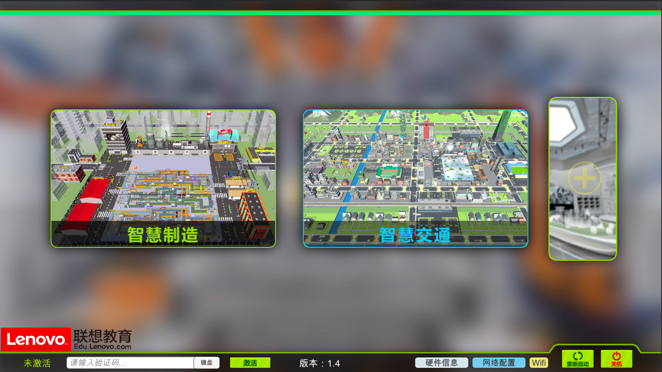
智慧城市应用场景（智慧制造、智慧交通、智慧零售、智慧医疗、智慧旅游等）组成
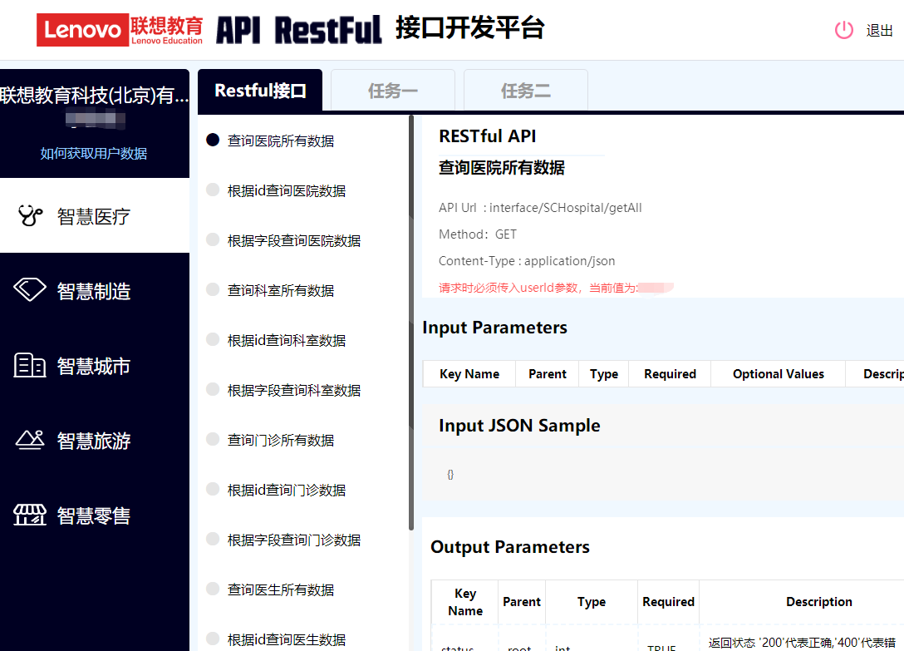
- Android Studio （跨平台Android开发工具）
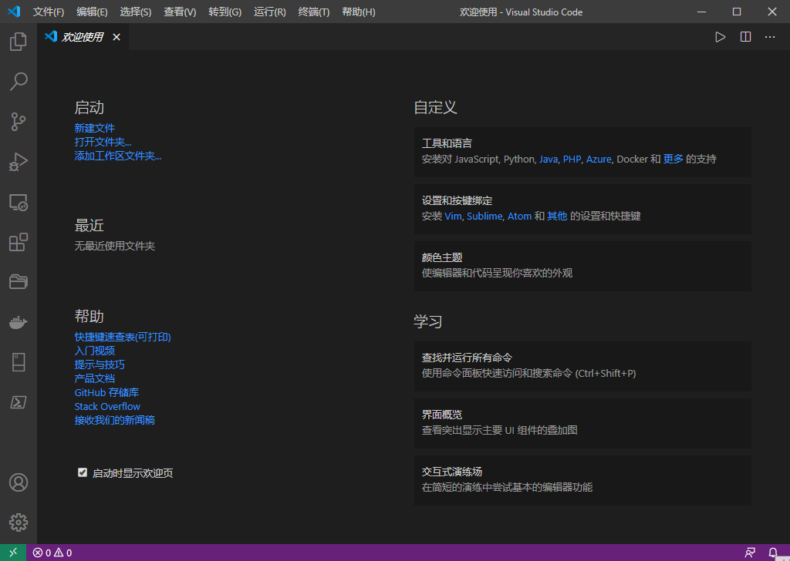
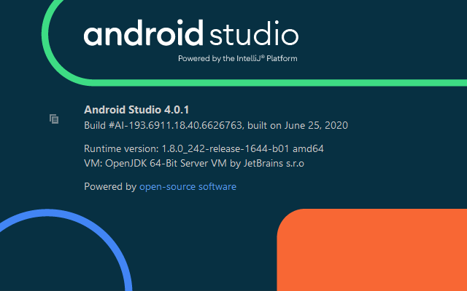
- VS Code（跨平台综合开发工具）
- 其他相关软件
序号 | 软件名称 | 版本 | 单位 | 数量
1 | Adobe XD试用版 | Version 30+ | 套 | 1
2 | Postman | Version 7+ | 套 | 1
3 | Drawio Desktop | Version 14 + | 套 | 1
4 | WPS office | Version 2019 + | 套 | 1
5 | Office Word试用版 | Version 2016 + | 套 | 1
6 | Office Visio | Version 2016 + | 套 | 1
7 | Navicat Premium试用版 | Version 11+ | 套 | 1
8 | Android模拟器(手机和Pad) | Version 9+ | 套 | 1
- 赛场设施明细
- 大赛工位：每个工位占地6～12m2，标明工位号，并配备大赛平台设备一套、计算机桌2张、计算机2台、座椅2把、无线路由器1个。
- 赛场每工位提供独立控制并带有漏电保护装置的220V单相三线交流电源、不少于8个电源接口和压力0.6～0.8MPa的气源，供电和供气系统有必要的安全保护措施。
- 设施明细表
序号 | 名称
1 | 比赛公用平台数据服务器
2 | 计算机桌
3 | 计算机
4 | 无线路由器
5 | 座椅
6 | 电源
工位布局如图1、图2所示
图1 学生组工位场地布局图
图2 职工组工位场地布局图
- 成绩评定
- 基本评定方法
裁判组在坚持“公平、公正、公开、科学、规范”的原则下，各负其责，按照制订的评分细则进行评分。
裁判组在比赛过程中对参赛选手的安全文明生产以及系统安装调试情况进行观察和评价，在参赛选手现场结束比赛时完成评分，成绩按照选手工位号进行排列。
裁判组根据参赛选手提交的比赛结果进行评分，成绩按照选手工位号排列。然后经过检录裁判组进行工位号核对工作，确定最终比赛成绩，经总裁判长审核、仲裁组长复核后签字确认。
- 相同成绩处理
总成绩相同时，以实操总成绩得分高的名次在前；总成绩和实操比赛总成绩相同时，实操模块B成绩高的名次在前；总成绩、实操比赛总成绩和实操模块B成绩也相同时，实操模块C得分高的名次在前；总成绩、实操比赛总成绩、实操模块B成绩和实操模块C成绩也相同时，完成工作任务所用时间少的名次在前；
- 竞赛基本流程图
图 竞赛基本流程
- 抽签阶段
检录，由检录工作人员依照检录表进行点名核对，并检查确定无误后向裁判长递交检录单。
抽签，检录完成后，由一名检录裁判组织实施抽签并管理结果。抽签结果对应工位号。
- 比赛阶段
本赛项由评分裁判对各参赛队伍提交的作品采取测量性结果评分和评价性结果评分相结合的方式进行评分。各参赛队总成绩 = 20% (理论得分) + 80%（需求分析模块得分 + 功能模块开发模块得分 + 测试与交付模块得分）。
- 评价分（主观）
评价分（Judgement）打分方式：3名裁判为一组，各自单独评分，计算出平均权重分，除以3后再乘以该子项的分值计算出实际得分。裁判相互间分差必须小于等于1分，否则需要给出确切理由并在裁判长或仲裁员的监督下进行调分。
裁判长当天提交工位号评分结果并复核无误。
表6权重表如下：
权重分值 | 要求描述 | 分值 | 要求描述
1分 | 该项目没有做 | 6分 | 该项目做的好
2分 | 该项目有尝试做过的痕迹 | 7分 | 该项目做的很好
3分 | 没有达到该项应该完成的要求 | 8分 | 该项目做的非常好
4分 | 该项目刚好完成 | 9分 | 该项目做的极好
5分 | 该项目完成情况可以 | 10分 | 该项目做的完美
表7 样例：需求分析的评分
评分子项 | 评分细则 | 权重分值
需求分析 | 与实际业务不一致 | 0分
需求分析 | 符合业务，但流程不清晰 | 1分
需求分析 | 符合业务，绘制较为清晰，但流程不完善 | 2分
需求分析 | 符合业务，并清晰完整地表示出对应流程 | 3分
- 测量分（客观）
测量分（Measurement）打分方式：2名裁判为一组，各自单独评分。裁判打分一致时有效，否则需要给出确切理由并在裁判长的监督下重新评分。
功能模块开发的评分
类型 | 示例 | 最高分值 | 正确分值 | 不正确分值
满分或零分 | 控件跳转至对应界面 | 0.50 | 0.50 | 0
从满分中扣除 | 模块功能通过验证[每种错误扣0.5分] | 2.00 | 2.00 | 0 – 1.5
从零分开始加 | 方法代码有注释(0.5分)  采用注解的方式优化代码量 | 1.0 | 1.0 | 0 – 0.5
- 评分细则（评分标准样例）
评分标准样例
B模块 | 得分项 | 标准分 | 得分
编号 2-1 | 查询当前生产线是否是AI生产线[每种错误一处扣0.5分] | 3
编号 2-1 | 使用相应的颜色显示当前生产线的状态信息[每种错误一处扣0.5分] | 3
编号 2-1 | 在主页，点击员工头像弹出员工信息的对话框（包含员工头像、姓名、工作岗位、薪资（具体数值）、当前体力值（具体数值））[每种错误一处扣0.5分] | 3
编号 2-1 | 右半边显示当前生产线的所有成品车辆信息（ID、汽车类型、生产线、数量、描述）[每种错误一处扣0.5分] | 3
编号 2-2 | 统计左侧所有售出的汽车总价 | 1
编号 2-2 | 统计左侧中部每种车型售出的总价 | 1
编号 2-2 | 根据车辆每天售出销量所生成的折线图 | 2
编号 2-2 | 根据车辆销售的价格，时间，数量实现升序和降序的排序[每种错误一处扣0.5分] | 3
编号 2-3 | 完成左上角供货总额的展示 | 1
编号 2-3 | 完成供货列表ID，材料名称，价格，数量，供货商，占地等信息[每种错误一处扣0.5分] | 3
编号 2-4 | 实现第四条生产线工序的详细信息，包含ID、工序名称、工序介绍、生产环节、下一生产环节[每种错误一处扣0.5分] | 2
编号 2-4 | 正在执行的生产工序以红色背景显示 | 1
编号 2-5 | 实现空调、灯光、电力消耗的数据的展示 | 2
编号 2-5 | 实时获取电力消耗数据的状态[每种错误一处扣0.5分] | 2
编号 2-5 | 实时显示当前页面内空调和灯光的开启状态 | 1
编号 2-6 | 完成对应数据展示（标题，内容，时间，简介）[每种错误一处扣0.5分] | 3
编号 2-6 | 完成视频缩略图的展示 | 1
编号 2-6 | 实现下拉刷新，加载多条数据功能， | 2
编号 2-6 | Toast提示“已加载更多” | 1
评价分 | 具有合理且有意义的注释 | 2
评价分 | 常量命名全部大写，单词间用下划线隔开，力求语义表达完整清楚 | 3
评价分 | 方法名、参数名、成员变量、局部变量都统一使用 lowerCamelCase 风格，必须遵从驼峰形式 | 3
评价分 | 功能代码均合理拆分至对应方法或者单独类，实现代码复用 | 2
评价分 | 包名全部小写，连续的单词只是简单地连接起来，不使用下划线，类名都以UpperCamelCase风格编写。 | 2
- 信息核对及成绩公布
裁判长正式提交工位号评分结果并复核无误后，当天检录裁判在监督人员监督下对抽签结果进行核对。
经与参赛选手的身份信息核对无误后，由检录裁判将选手参赛证等个人身份信息证件归还给参赛选手。
两阶段成绩的汇总值作为该参赛选手的最后任务得分，由裁判长、监督人员和仲裁人员签字确认后公布。
- 抽检复核
- 为保障成绩评判的准确性，监督组对大赛总成绩排名前30%的所有参赛选手的成绩进行复核；对其余成绩进行抽检复核，抽检覆盖率不得低于15%。
- 监督组需将复检中发现的错误以书面方式及时告知裁判长，由裁判长更正成绩并签字确认。
复核、抽检错误率超过5%的，则认定为非小概率事件，裁判组需对所有成绩进行复核。
- 报名渠道
- 线上扫码报名
- 邮件报名
《全国电子实用技术职业技能竞赛山东省选拔赛报名表》（附件 4）盖章报送竞赛办公室，同时报送电子版发送到邮箱（Email：sdsdzsh@163.com）。

